|  |
| --- |
| МИНОБРНАУКИ РОССИИ |
|  |
| Федеральное государственное бюджетное образовательное учреждение  высшего образования  **«МИРЭА – Российский технологический университет»**  **РТУ МИРЭА** |
| Институт кибербезопасности безопасности и цифровых технологий |
| Кафедра КБ-2 «Прикладные информационные технологии» |

**Практическая работа № 2**

**Тема «Модельно-ориентированный подход к проектированию»**

по дисциплине: **«Технологии и методы программирования»**.

Подготовил студент 3 курса группы БИСО-01-21 Бондаренко Сергей Александрович

Студенческий билет : 21Б0411

Проверил преподаватель Лесько Сергей Александрович.

**Номер варианта 11**

Текст варианта:

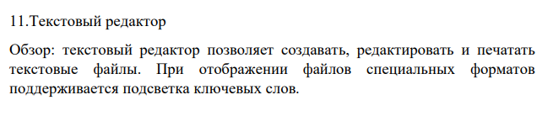

Листинг программы

Диаграмма последовательности:

@startuml

participant User

participant TextEditor

participant File

User -> TextEditor: создать новый файл

TextEditor -> File: создать новый файл

TextEditor -> User: файл создан

User -> TextEditor: открыть файл

TextEditor -> File: открыть файл

TextEditor -> User: файл открыт

User -> TextEditor: редактировать файл

TextEditor -> User: отобразить файл для редактирования

User -> TextEditor: сохранить файл

TextEditor -> File: сохранить файл

TextEditor -> User: файл сохранен

User -> TextEditor: печать файла

TextEditor -> User: файл отправлен на печать

@enduml

Диограмма развертывания:

@startuml

node User

node TextEditor

node File

node Printer

User -> TextEditor: взаимодействие

TextEditor -> File: чтение/запись файлов

TextEditor -> Printer: отправка файла на печать

@enduml

Скриншоты работы программы

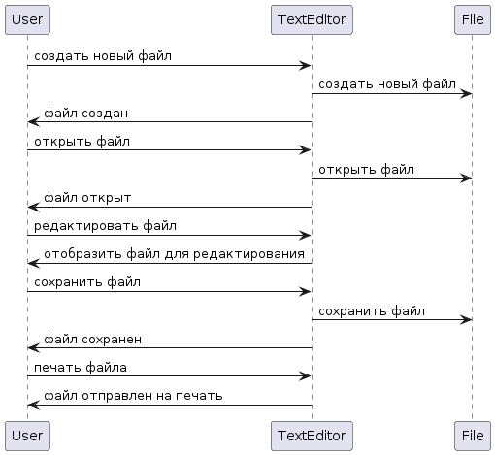

Рисунок 1 – Диаграмма последовательности

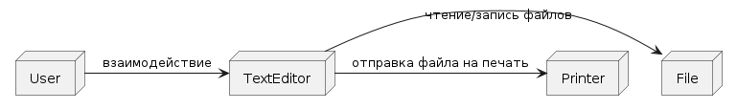

Рисунок 2 – Диаграмма развертывания

Вывод: Реализовал диаграммы последовательности и развертывания в соответствии с вариантом.